**АКУСТИЧНИЙ ВІДЛЯКУВАЧ ПТАХІВ**

**КОРШУН-8 з 2 ДИНАМІКАМИ**

**ІНСТРУКЦІЯ З ЕКСПЛУАТАЦІЇ**

Звуковий відлякувач птахів «КОРШУН-8» є сучасною вітчизняною розробкою і призначений для відлякування ворон, граків, шпаків, дроздів, галок, сорок, чайок.



1. **ЗАГАЛЬНА ІНФОРМАЦІЯ**

**1.1. Призначення**

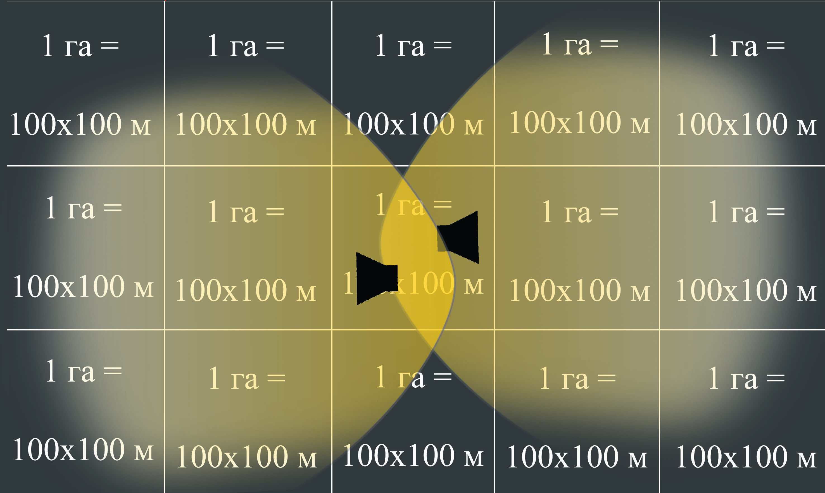 Відлякувач «КОРШУН-8» призначений для захисту від птахів для виноградників, садів, полів, дачних ділянок, комор, коровників та інших об'єктів. Ефективно захищена площа становить 10 гектарів.

* 1. **Опис**

Принцип дії приладу полягає в циклічному відтворенні спеціальних звуків, які наводять страх на птахів. В електронній пам'яті пристрою може бути 4 звукових набори. Прилад чотирьохпозиційний, на позиції перемикача записано по кілька голосів. **Набір звуків може бути змінений за індивідуальним замовленням.**

Вбудоване сутінкове реле автоматично включає прилад на світанку близько 4:00-5:00 і вимикає в сутінках близько 20:00 -21:00 години.

**Таймер** з плаваючою затримкою усуває ефект звикання у птахів. Час відтворення звуків 2-3 хвилини. Таймер регулює паузи мовчання, які будуть спрацьовувати з різною періодичністю, щоб птахи не звикали до одних і тих же інтервалах звучання. Паузу слід вибирати після спостереження за птахами - як часто вони прилітають на об'єкт (паузи можуть бути від 2 до 25 хвилин).

Таймер має чотирьохпозиційний перемикач, який регулює паузи мовчання:

1. А– від 2 до 4 хвилин
2. В – від 6 до 10 хвилин
3. С – від 12 до 16 хвилин
4. 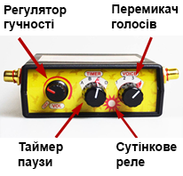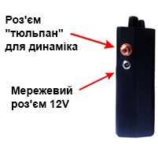D – від 20 до 25 хвилин.

Елементи управління включають в себе: сенсор світлочутливого автомата, регулятори гучності, суміщені з вимикачем приладу, перемикач режимів таймера.

Динамік ударостійкий закритого типу. Подовжувач дає можливість розміщувати динамік на відстані 8 метрів від блоку приладу. Монтажна скоба на динаміці дозволяє закріплювати його, орієнтуючи напрямок звукових хвиль в необхідному напрямку.

**ВАЖЛИВО! Для досягнення максимального результату рекомендується спільне застосування акустичних приладів з візуальними відлякувачами птахів, щоб птахи чули і бачили загрозу.**

* 1. **Комплект поставки**

Основний комплект поставки:

а) Акустичний відлякувач____________________________________1 шт.

б) Динамік _________________________________________________2 шт.

в) Провід живлення для акумулятора 12 Вольт ___________________1 шт.

г) Мережевий адаптер живлення 3А 220 В ______________________1 шт.

Додатково можна замовити:

а) Акумуляторна батарея 4 А/год;

б) Відповідний зарядний пристрій на аккумуляторну батарею.

1. **ТЕХНИЧЕСКИЕ ХАРАКТЕРИСТИКИ**
   1. **Акустичний відлякувач**

а) Кількість звукових груп ____________________________ 4;

б) Температурний режим роботи ______________________від -10 до +400С;

в) Габаритні розміри _________________________________147х174х50мм;

г) Маса _____________________________________________375 г.

Можливе використання наступних джерел живлення:

1) Мережевий адаптер для роботи від мережі 220 Вольт (входить в комплект)

2) Акумуляторна батарея 12 Вольт (не входить в комплект)

* 1. **Виносний динамік**

Потужність 20 Ватт

Габарити ­­ 105 х 100 х 100 мм

Маса ____________________________________________________507 г

Довжина дроту ___________________________________________8 м

1. **ПРАВИЛА ЕКСПЛУАТАЦІЇ, ТРАНСПОРТУВАННЯ І ЗБЕРІГАННЯ**
   1. Приєднайте динаміки до відповідних гнізд роз'ємів на бічній поверхні корпусу відлякувача.
   2. Приєднайте джерело живлення.
   3. Виберіть перемикачем голос зі списку на етикетці.

Увімкніть відтворення звуків поворотом регулятора гучності “VOL” на збільшення. Вважайте, що при відсутності достатнього освітлення прилад не увімкнеться.

* 1. Через 2-3 хвилини відтворення буде зупинено і почнеться відлік паузи. Режим паузи вибирається перемикачем “TIMER”.
  2. При експлуатації, транспортуванні та зберіганні блок управління відлякувача розміщуйте в місці, захищеному від попадання прямих сонячних променів. Це може бути навіс. Зверніть увагу на те, що в приладі присутній фотоелемент, що реагує на зміну часу доби - це дозволяє приладу самостійно включатися на світанку і вимикатися в сутінках ввечері.

Встановити прилад слід таким способом, щоб фотоелемент не закривався сторонніми предметами і отримував природне освітлення, інакше прилад не увімкнеться.

* 1. При експлуатації, транспортуванні та зберіганні відлякувач необхідно берегти від попадання вологи всередину пристрою, це може викликати коротке замикання електричної схеми. При експлуатації в умовах підвищеної вологості (туману) рекомендується герметично упаковувати пристрій.
  2. При експлуатації, транспортуванні та зберіганні прилад не повинен зазнавати руйнуючих вагових і ударних навантажень.
  3. Не слід докладати значних зусиль до рукояток управління.
  4. Закріпіть динамік за допомогою металевої ніжки (в комплекті) на висоті, наприклад, на щоглі або стіні. При установці динаміка потрібно враховувати його спрямованість, тому найбільша дальність дії буде перед ним. При експлуатації на вулиці не можна задирати рупор так, що б у ньому не накопичувалася вода. Не дивлячись на хорошу вологозахищеність, динамік бажано розташовувати під навісом для захисту від попадання води всередину і виходу його з ладу.

1. **ГАРАНТІЙНІ ЗОБОВ’ЯЗАННЯ**
   1. Виробник гарантує відповідність товару вимогам зазначених технічних характеристик пристрою при дотриманні споживачем правил, наведених в керівництві з експлуатації.
   2. Гарантійні зобов'язання поширюються тільки на акустичний відлякувач і не поширюються на динамік, елементи живлення та проводи.
   3. Термін гарантії 12 місяців з дня продажу.
   4. У випадку виявлення дефектів виробничого характеру, протягом гарантійного терміну, виробник проводить ремонт за свій рахунок.
   5. Транспортні витрати, пов'язані з пересилкою виробу на гарантійний ремонт до виробника і повернення його від виробника здійснюється за рахунок покупця.
   6. Гарантійні зобов'язання не будуть застосовуватися в випадку:

- наявності пошкоджень, пов'язаних з недотриманням правил зберігання, експлуатації та транспортування

- наявності пошкоджень, пов'язаних з форс-мажорними обставинами (удар блискавки, пожежа, і т.п.)

- пошкодження гарантійних пломб

- відсутність заповненного гарантійного талона.

**4.7.** Щоб уникнути пошкодження приладу, а також для забезпечення належної якості роботи, експлуатувати прилад допускається тільки з динаміками, що входять в комплект. Можливість застосування динаміків іншого опору повинна бути обговорена з фахівцями компанії

**ГАРАНТІЙНИЙ ТАЛОН**

|  |  |
| --- | --- |
| Дата продажу | (число, місяць, рік) |
| Продавець | ___________________ ______  (назва підприємства) |
| Підпис | ____________________________________  Термін гарантії - 12 місяців з дня продажу |